
Curso: Taller de Programación
Proyecto #3 Mundial FIFA
Copa Mundial FIFA 2026
Profesor:
- Cristian Campos
Estudiantes
- Abigail Monge Garbanzo-2026091455
- Nayllel Reyes Sojo- 2026087348
Semestre I, 2
Índice
Portada……………………………………………………………………………1
Tabla de contenidos…………………………………………………………..2
Manual de usuario……………………………………………………………..3
Descripción del problema……………………………………………………4
Diseño del programa…………………………………………………………..7
Librerías utilizadas………………………………………………………………7
Análisis de resultados………………………………………………………….8
Bitácora de trabajo (GitHub)………………………………………………….8
Conclusiones………………………………………………………………………9

Requisitos
-Python 3.14 o superior
-Tkinter
-Archivos .txt incluidos en la carpeta del proyecto
Ejecución
-Abrir la carpeta del proyecto.
-Ejecutar el archivo principal proyecto3.py.
-Esperar que aparezca la ventana principal.
Uso
Administrar países y selecciones
Permite:
-Registrar países.
-Asignar selecciones.
-Actualizar información.
-Consultar países registrados.
Entrenadores y jugadores
Permite:
-Registrar entrenadores.
-Registrar jugadores.
-Visualizar jugadores registrados.
Configurar Mundial
Permite crear automáticamente los grupos del torneo.
Jugar Mundial
Simula:
-Fase de grupos.
-Octavos.
-Cuartos.
-Semifinal.
-Final.
Estadísticas
Permite consultar:
-Campeón.
-Tabla general.
-Ranking de goleadores.
Descripción del problema
La Federación Internacional de Fútbol Asociación (FIFA) requiere un sistema que permita administrar la información correspondiente al Mundial FIFA 2026. El programa debe gestionar países, selecciones, entrenadores, futbolistas, grupos y partidos mediante Programación Orientada a Objetos.
Además, el sistema debe simular el desarrollo completo del torneo, desde la fase de grupos hasta la final, almacenando la información en archivos de texto para garantizar la persistencia de los datos.
Diseño del Programa
Clases
Persona
Atributos
- nombre
- apellido
- fechaNacimiento
- nacionalidad
Métodos
- mostrar()
- validar()
Entrenador
Hereda de Persona.
Atributos
- licencia
- experiencia
- sistemaJuego
Métodos
- mostrar()
Futbolista
Hereda de Persona.
Atributos
- dorsal
- posición
- goles
- asistencias
- amarillas
- rojas
- puntaje
Métodos
- mostrar()
País
Atributos
- código FIFA
- nombre
- continente
- ranking
Selección
Atributos
- país
- entrenador
- listaJugadores
- fuerzaEquipo
Partido
Atributos
- fase
Métodos
- simular()
Grupo
Atributos
- nombre
- selecciones
Métodos
- calcularTabla()
Mundial
Es la clase principal.
Se encarga de:
- registrar países
- crear grupos
- jugar el mundial
- generar rankings
- determinar campeón

Relaciones
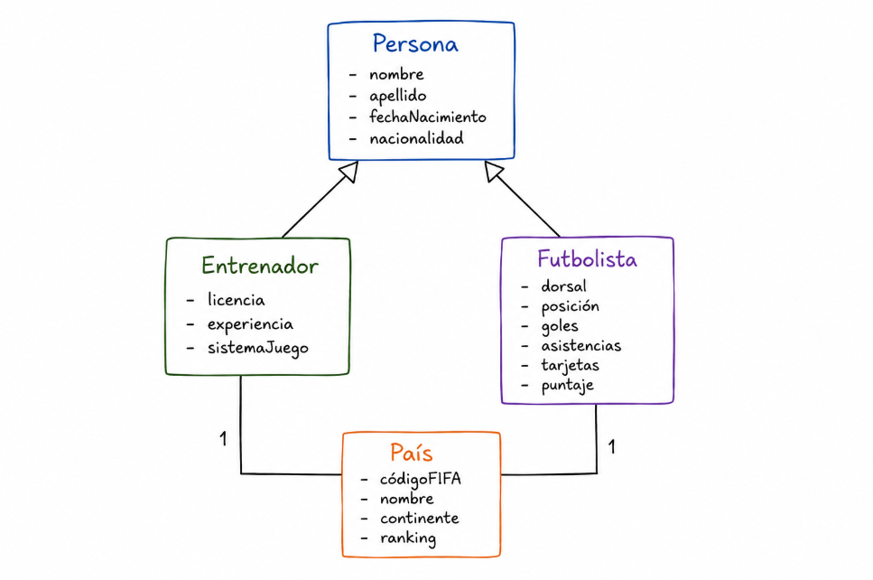
Librerías utilizadas
Librería | Para
tkinter | Construcción de la interfaz gráfica.
tkinter.messagebox | Mostrar mensajes de error e información al usuario.
random | Simulación de resultados de los partidos.
os | Manejo de archivos y rutas.
Análisis de resultados
Objetivos alcanzados
-Registro de países.
-Registro de entrenadores.
-Registro de jugadores.
-Administración de selecciones.
-Configuración automática de grupos.
-Simulación de partidos.
-Persistencia mediante archivos de texto.
-Interfaz gráfica bonita.

Bitácora de trabajo
Fecha | Integrantes | Trabajo realizado
23/06/2026 | Abigail | Diseño de la interfaz principal.
19/06/2026 | Nayllel | Creación de clases base.
22/06/2026 | Abigail y Nayllel | Lógica de simulación.
21/06/2026 | Nayllel | Formularios de países.
27/06/2026 | Abigail | Registro de entrenadores y jugadores.
27/06/2026 | Abigail y Nayllel | Corrección de errores.
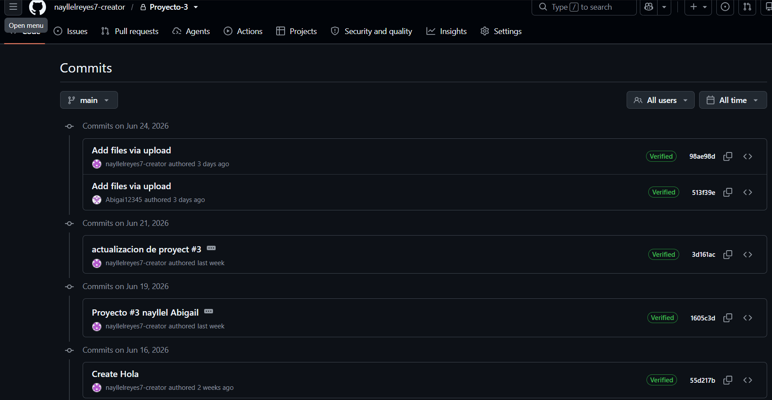
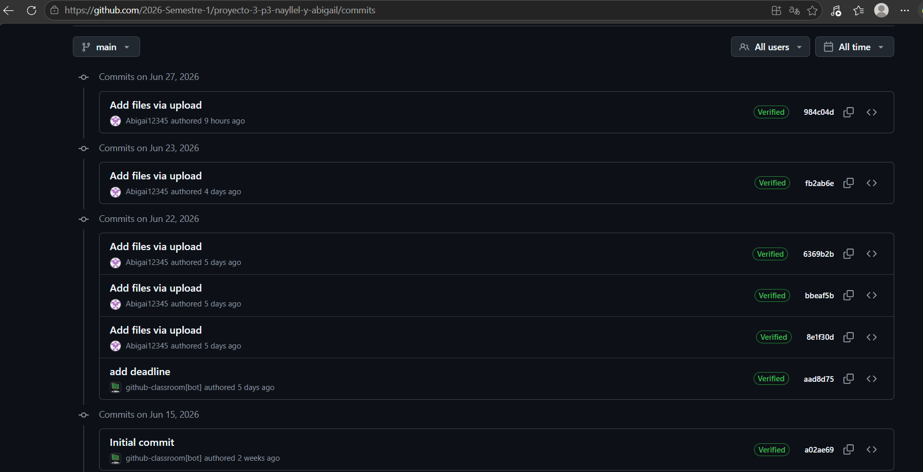
Conclusiones
El desarrollo del proyecto permitió aplicar los principios fundamentales de la Programación Orientada a Objetos, como la creación de clases, herencia, encapsulamiento y composición, fortaleciendo los conocimientos adquiridos durante el curso.
La implementación de una interfaz gráfica mediante Tkinter facilitó la interacción con el usuario, permitiendo administrar la información del torneo de forma intuitiva y organizada.
El trabajo en equipo y el uso de GitHub facilitaron la distribución de tareas, el control de versiones y la integración del código desarrollado.

